调整推广页、个人业绩页优化需求增加运营阵地

1. 需求背景：

1、首页轮播图与C端分开处理，首页增加弹窗

1. 推客轮播图+落地页内容更多侧重办卡奖励，推广，用户端侧重卡片活动，优势。
2. 目前趣伴卡无强触达方式，增加弹窗增强重要内容触达
3. 推广页没有辨别业务员的内容，二维码太小
4. 进入首页无法查看最新银行变动与弹窗，调整默认进入页面逻辑
5. 新增api对接银行数据需定制，上传规则优化
6. Api包前置页模式，前置页短信显示拉卡拉，不符合渠道方需求
7. 需求内容：

具体交互、备注见原型链接：<https://f1cqe0.axshare.com>

主要改动情况：

1. **进入趣伴卡后首页增加弹窗，推广办卡顶部轮播图配置与C端全银行链接轮播图分开**

【1.1】前端弹窗

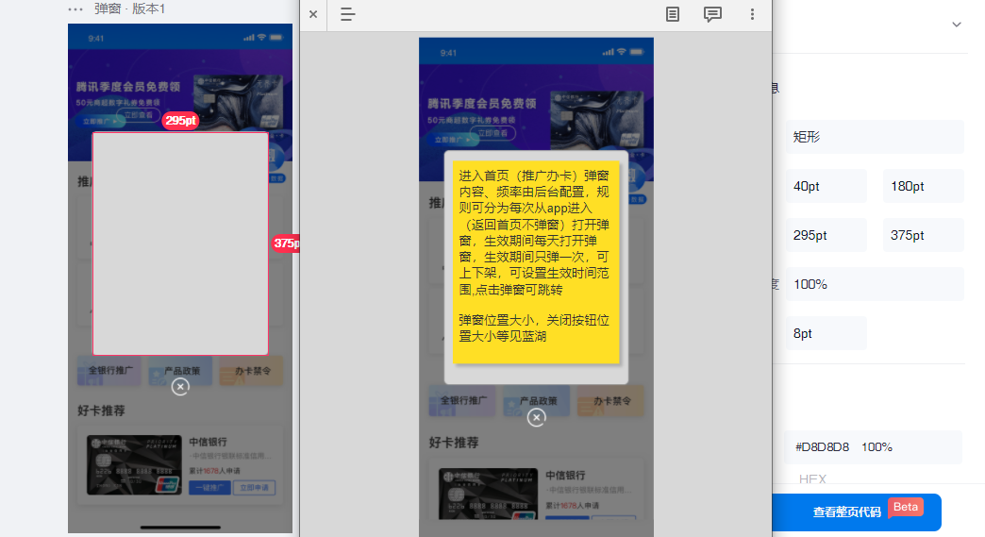

弹窗展示规则：

允许发布多条弹窗，按修改时间，最新的，最先弹出，点按关闭后，显示下一条弹窗，实际业务中尽量只有1-2个弹窗同时存在，由运营人工控制

【1.2】对应控台

1.2.1广告素材，新建时增加提示弹窗广告尺寸：295*375

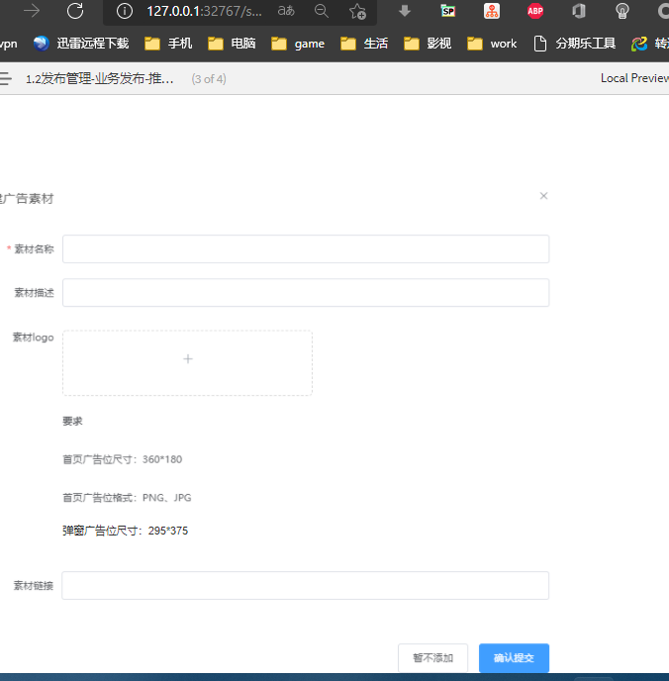

1.2.2【业务发布】，广告发布一栏，增加“首页-弹窗”配置

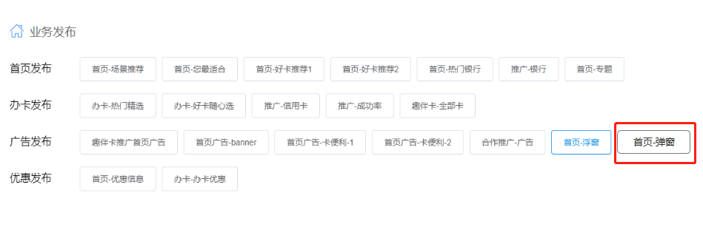

首页弹窗发布页面，新增“弹窗频率”和“生效时间”2项配置

|  |  |
| --- | --- |
| 配置项 | 内容配置 |
| 弹窗频率（必填） | 1. 只弹一次   弹窗只在第一次打开页面的时候显示，关闭后，不再显示   1. 每次打开   每次打开趣办卡首页，弹窗都会显示   1. 每日打开   弹窗每日显示一次，关闭后，当天不再显示；  第二天打开，重新显示。 |
| 生效时间（必填） | 只在设置的日期范围内显示弹窗，若超出日期范围，则不显示 |
| 选择发布对象 | 1. 业务员 2. 办卡人 |

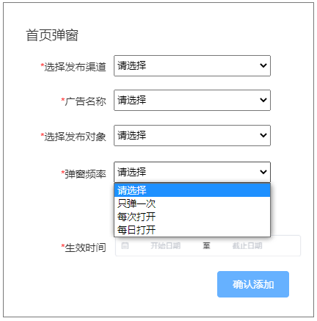

1.2.3首页弹窗查询

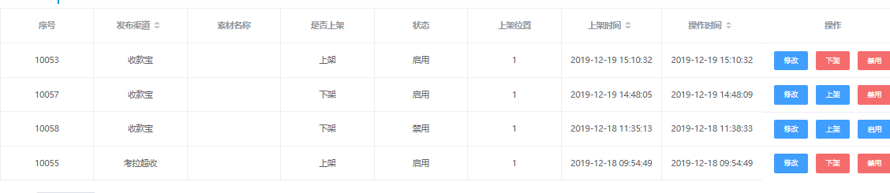

【1.3】控台-轮播图配置

【业务发布】-【趣伴卡推广首页广告】

发布页面，选择发布对象更换为两个角色：“业务员”和“办卡人”，不保留“全部”，发布内容只展示给对应的角色，同一个渠道同一个对象，分别有3个位置首页广告，各自展示给业务员、办卡人

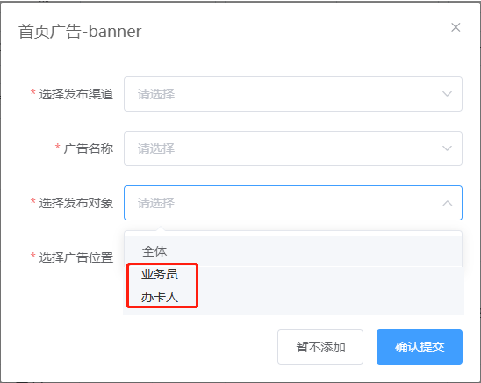

1. **推广海报页面调整二维码大小，增加推广码展示**

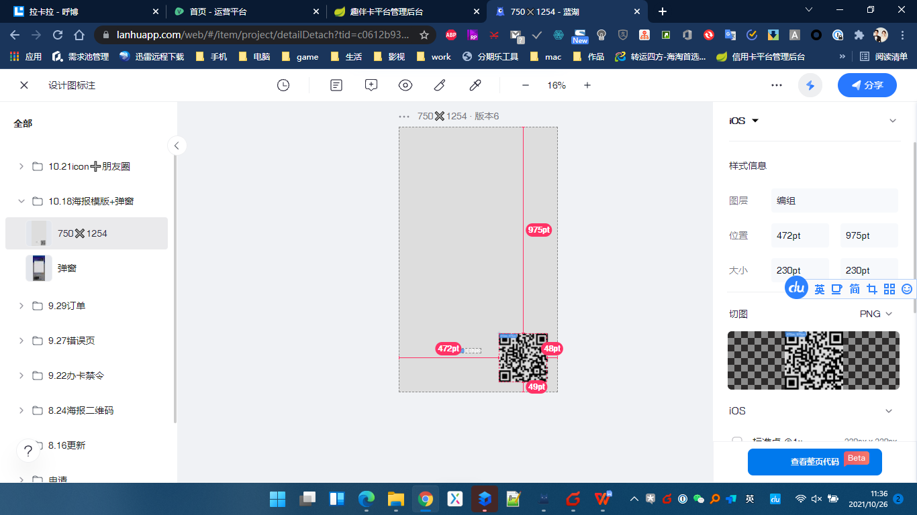

推广码使用白色，英文字母+数字，避免0开头

二维码大小230*230像素，左上角坐标472*975像素

推广码左上角坐标217*1045像素

1. **登录后默认进入推广办卡页面，点击办卡数据后默认进入个人业绩页面**
2. **银行原始数据上传规则更新**

4.1新增鲢狸华夏银行和信用生活南京银行数据上传，详情见附件。

4.2民生银行

若“核卡30天激活客户数”= 0，则对应到我们的激活状态为“初始化”，如下图所示

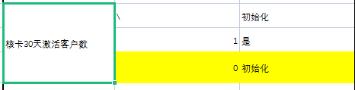

4.3九江银行

（1）若“是否激活”= N，则对应到我们的激活状态为“初始化”，如下图所示

（2）若“审批码”=“审批中”，则对应到我们的核卡状态为“申请中”，如下图所示

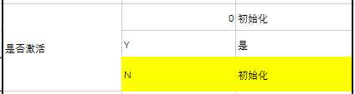

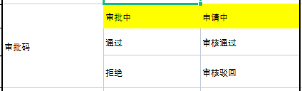

4.4.1【审批数据上传】，行方流水“**核卡状态**”新增状态“**进件取消**”，如下图所示。

且状态为“**进件取消**”的行方流水不参与数据匹配。

4.4.2标准数据上传，“**核卡状态**”字段需新增枚举值“**4**”，前端展示为“**进件取消**”状态。

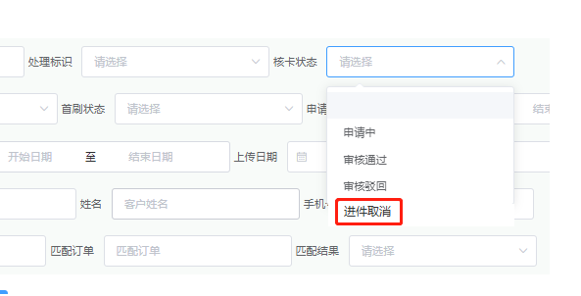

**5.Api包前置页去掉短信验证码**

<https://gocard.lakala.com/api/channel?c=LKLHXB&u=2&f=lklhxyh0026&b=HXYH&t=10454>

<https://gocard.lakala.com/api/channel?c=LKLHXB&u=2&f=lklhxyh0026&b=HXYH&t=10454&s=SIMPLE>

以上两种前置页，去掉发送短信验证码按钮，去掉验证短信验证码过程，输入三要素/手机号后，点击进入申请页，直接进入行方链接